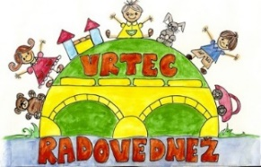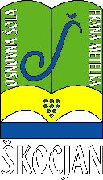**OSNOVNA ŠOLA FRANA METELKA ŠKOCJAN, PODRUŽNICA Bučka**

**VRTEC RADOVEDNEŽ ŠKOCJAN**

Spletna stran: www.os-skocjan.si

E-pošta: [os-skocjan@guest.arnes.si](mailto:os-skocjan@guest.arnes.si)

160 let šolstva na Bučki

Bučka, 14. 5. 2019

**Športni dan v atletiki**

Na matični šoli smo učenci podružnice od 1. do 3. razreda izvedli tekmovanje v atletiki (kros, skok v daljino z zaletom, met vorteksa in tek na 60m). Ponosni smo bili na prav vsak dosežek posameznika, ki se je trudil v posamezni disciplini.

Učenka Gaja Kokove je dosegla 3. mesto v krosu oz. bronasto medaljo. Pia Praznik je dosegla 2. mesto v metu vorteksa.

Preživeli smo zanimiv dan v druženju z ostalimi vrstniki.

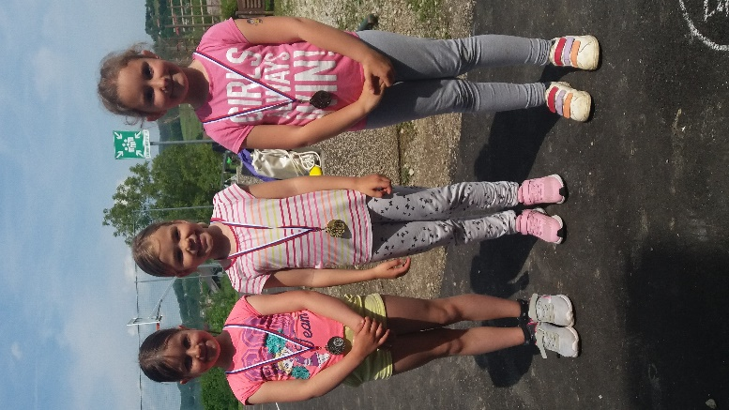Zapisala: Urška Picek

Foto: Urška Picek

